**Лабораторна робота №11**

**Тема:** Панель керування в ОС Windows.

Центром керування, у якому зосереджена переважна більшість засобів керування на­стройками операційної системи Windows, є спеціальна логічна тека Панель керування (їй не відповідає жоден з каталогів жорст­кого диска). Приступ до Панелі керування відкривається *з* Головного меню командою Пуск *>* Настроювання >Панель керування. Ко­жен значок цієї теки відповідає настрою­ванню одного з компонентів операційної системи. Ми розглянемо лише основні з них (мал. 1).

**Дата й час**. Використовують для настроювання системного годинни­ка й календаря.

**Звук.** Засіб настроювання звукових схем. До подій Windows належать усі події, що реєструються опе­раційною системою: запуск системи та вихід з неї, відкривання та закривання вікон, видалення об'єктів тощо.

**Інтернет.** Засоби настроювання про­грами Internet Explorer, яку вважа­ють основним оглядачем для пере­гляду Web-сторінок Інтернету.

Панель управління

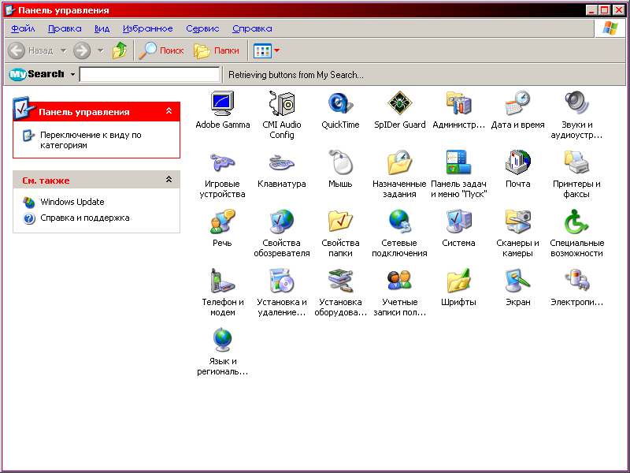

**Клавіатура.** Засіб настроювання кла­віатури, а також настроювання пере­микання між україномовною, англо­мовною та іншими розкладками клавіатури.

**Модеми.** Засоби керування встановленням ти настроювання модемів. *Модем* — *це пристрій перетворення цифрових сигналів, які видає комп'ютер, на аналогові сигнали, придатні для передавання каналами телефонного зв'язку, та навпаки.* Модеми використовують, щоб з'єднати ком­п'ютери через телефонну лінію (здійснити так звані *з'єднання віддаленого доступу).*

**Миша.** Засіб настроювання миші.

**Паролі.** Засіб створення паролів ко­ристувачів. *Пароль* — *спеціальна комбінація символів, що підтвер­джує реєстрування людини в системі, яка має право доступу до неї.*

**Користувачі.** Якщо із комп'ютером працює кілька осіб (по черзі), то кожна особа може налаштувати операційну систему на власний розсуд. У цьому разі під час запуску операційної сис­теми відбувається реєстрація користувача за його іменем. Це може супроводжуватися запитом на введення пароля.

**Принтери.** Засіб керування підклю­ченням та роботою друкувальних пристроїв (принтерів).

**Система.** Засіб контролю за станом параметрів операційної системи та виконання загальносистемних на­строювань.

**Спеціальні можливості.** Програмне забезпечення, яке змінює стандарт­ний інтерфейс Windows таким чи­ном, щоб із системою було зручно працюва­ти людям з фізичними вадами (дефектами рухової сфери, органів зору, слуху).

**Установлення та видалення програм.** Важливі засоби контролю та реєстрації встановлюваного програмно­го забезпечення. Усі додатки Windows вста­новлюють лише за допомогою цього значка.

**Установлення обладнання.** Для вс­тановлення нового обладнання недостатньо виконати лише фізичне підключення. В операційній системі слід установити й зареєструвати програмні засо­би для роботи з ним — так звані програми-драйвери. Більшу частину сучасного облад­нання випускають як *самовстановлювані пристрої (plug-and-play).* Однак якщо пристрій є застарілим або з будь-яких ін­ших причин його автоматична реєстрація не відбувається чи відбувається не досить коректно, використовують цей значок.

**Шрифти.** Усі програми, які працюють під керуванням Windows, пос­луговуються однаковими комплек­тами шрифтів. Файли, у яких зберігаються шрифти, мають певний формат, тому вста­новлювати нові шрифти або видаляти не­потрібні можна лише за допомогою цього значка.

**Екран.** За допомогою цього значка відкривають доступ до засобів керу­вання властивостями відео адапте­ра, монітора і, таким чином, до засобів ке­рування оформленням Windows.

**Мова й стандарти.** Операційна сис­тема Windows може працювати з різними мовами та національними стандартами. Наприклад, під час уведення десяткових дробів у США заведено розділя­ти цілу та дробову частину числа за допо­могою десяткової крапки. В Україні те са­ме роблять за допомогою десяткової коми. Так само в різних країнах по-різному запи­сують календарні дати. Значок Мова і стан­дарти відкриває доступ до виконання цих та багатьох інших настроювань.

**Висновок:** На ці лабораторній роботі я ознайомився із панеллю керування і навчився користуватися нею, а зокрема проводити на лаштування різних технічних пристроїв комп’ютера: монітора маніпуляторів, модема, принтера та ін.